北京市海淀区2014年初三物理《电压 电阻》单元练习题及答案

一、填空题（共30分，每空1.5分）
1．表示电压的字母是 ；在国际单位制中电压的单位是 ，用字母 表示。
2．一节干电池的电压是 V，家庭电路的电压是 V。
3．测量一段电路两端的电压时，应当将电压表 联在被测电路两端；并使电流从电压表的 接线柱流入，从电压表的 接线柱流出。
2Ω

3Ω

4Ω

5Ω

6Ω

1

2

3

4

5

4．插塞式电阻箱如图所示，将1号和5号铜塞拔出时，连入电路的电阻为__________.
5．决定电阻大小的因素有导体的 、 、 ，还有______
6．一固定电阻两端加4V的电压，其电阻为10Ω；若在它两端加12V的电压，其电阻为_______Ω；若没有电流通过时，其电阻是 。
7．滑动变阻器上标有“20Ω，1.5A”，20Ω表示_____________________________;
1.5A表示 ________________________________________。
8．50mV=___________V；22MΩ=___________Ω；15mA=________A.

二、单选题（下列各小题均有四个选项，其中只有一个选项符合题意。共30分，每小题3分）
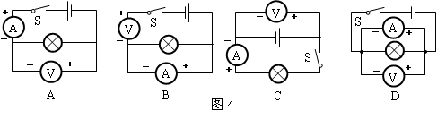
9．如图所示的四个电路图中，电流表和电压表的接法都正确的是

10．电路如图所示，当开关S₁闭合，S₂断开时，电压表的示数为2.5V；当开关S₁ 断开，S₂闭合时，电压表的示数为6V，则 灯泡L₂两端的电压为
A． 2.5V B． 6V C． 3.5V D． 8.5V
11．照明电路中的一只灯泡正常工作时的电阻为R₁，不工作时的电阻为R₂，下列说法正确的是
V
S₂
S₁
L₁
L₂
A．R₁> R₂ ; B．R₁ <R₂; C．R₁ =R₂ ; D．无法确定
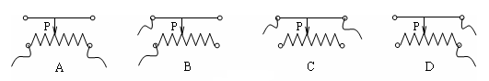
12．如图所示为滑动变阻器的结构示意图，要使滑片P向左移动时连入电路的电阻变小，接线柱连接正确的是

13．在收音机等电器中，有一种叫电位器的变阻器。电位器的外形及其内部构造如图所示。图中A、B、C三个焊接点相当于变阻器的三个接线柱。使用电位器时，下列说法正确的是
A．只把A和C接入电路，可以改变通过电位器的电流
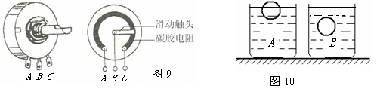
B．只把A和B接入电路，无法改变通过电位器的电流
A
B
C
A
B
C
滑片
电阻丝
C．将A、B两点接入电路，当滑片顺时针旋动时，电位器接入电路电阻变大
D．将B、C两点接入电路，当滑片顺时
针旋动时，电位器接入电路电阻变大
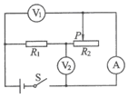
14．如右图所示的电路图，某同学做出了以下判断，正确的是
A．R₁和R₂是并联的关系
B．V₂测的是R₁两端的电压
C．V₁测的是电源电压
D．当开关闭合时电流表会被烧坏
15．如图所示，甲、乙为电压表或电流表，电路连接没有错误，闭合开关后，两灯都发光，甲、乙都有示数，则下面判断正确的是
A．甲、乙都是电流表
甲
乙
S
B．甲、乙都是电压表
C．甲是电流表，乙是电压表
D．甲是电压表，乙是电流表
16．有甲、乙、丙三根用同种材料制成的导线，已知甲和乙一样粗，但甲比乙长；乙和丙一样长，但乙比丙细。则三根导线的电阻最大的是
A. 甲 B. 乙 C. 丙 D. 无法判断
V
A
S
L₁
L₂
17．电路如图所示，电源电压不变，闭合开关后，灯L₁、L₂都发光。一段时间后，其中一盏灯突然熄灭，观察到电压表的示数不变，而电流表的示数变小，产生这一现象的原因是
A．灯L₁断路 B 灯L₁短路
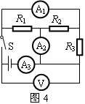
C．灯L₂断路 D 灯L₂短路
18．电路如图所示，电源电压不变。开关闭合前，电压表示数为6V；开关闭合后，电流表A₁、 A₂ 和A₃的示数依次为0.6A、0.5A和0.9A。下列判断错误的是
A．三个电阻是并联的 B．通过R₁的电流为0.3A
C．通过R₂的电电流为0.2A D．干路电流为1.1A

三、实验题、作图题（共28分，每空2分，每图2分）
19．有甲、乙两根导线，1min内通过甲导线的电荷量是12C；4s内通过乙导线的电荷量是0.2C，那么甲、乙导线中的电流大小的关系是I_{甲}________I_{乙}.
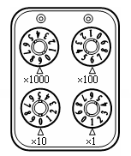
20．如图所示电阻箱的示数为 Ω。

21．小明同学将滑动变阻器R₁和定值电阻R₂串联在电源电压为6V的电源两端，如图所示，小明多次调节滑动变阻器的滑片改变R₁两端的电压U₁，记录电压表V₂的读数U₂，得到如表所示的实验数据，请根据表中数据，归纳出U₁和U₂的关系是 。
P
R₂
V₂
R₁
S
V₁
U₁/V | 5 | 4.5 | 4 | 3.5 | 3 | 2.5
U₂/V | 1 | 1.5 | 2 | 2.5 | 3 | 3.5

22．张伟同学要测量小灯泡的电流与电压，下图是他尚未连接完成的实验电路, 电源电压6V.
(1)请你用笔画线代替导线，帮助张伟完成电路连接。
(2)开关S闭合前，应将滑动变阻器的滑片P移至___端。（选填“A”或“B”）
(3)检查电路连接正确后，闭合开关S，发现电压表和电流表的示数都比较小，灯泡L不发光。这时应该进行的操作是________________________ _______________________使灯泡L正常发光。
(4)电流表示数为_________。
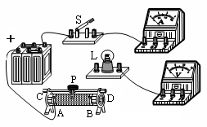
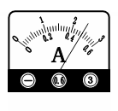

参考答案
一、填空题（共30分，每空1.5分）
1． U、伏、V 2．1.5、220 3．并、正、负
4．8Ω 5．材料、长度、横截面积、温度 6．10、10Ω
7．滑动变阻器能连入电路的最大阻值为20Ω、
滑动变阻器允许通过的最大电流是1.5A
8．0.05、2.2×10⁷、0.015

二、单选题（共30分，每小题3分）
9 | 10 | 11 | 12 | 13 | 14 | 15 | 16 | 17 | 18
C | C | A | B | C | C | C | A | C | D

三、实验题、作图题（共28分，每空2分，每图2分）
19．大于 20．9601
21．电源电压为6V时，U₁=6V-U₂
22．（1）请画在右图上 （2）B
（3）将滑动变阻器的滑片P向A端滑动，减小其连入电路的电阻值
（4）0.48A
23．在如图所示电路中的“O”中，填入电流表或电压表的符号，并标出各
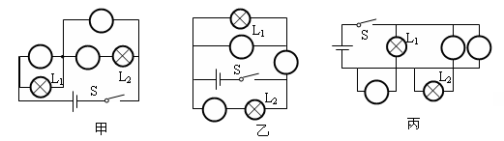
表的“+”接线柱。
V₂
V₁
V
V
A₂
A₁
A₁
A₂
A

24．根据下图所示的实物连线图，画出相应的电路图。
A
V
3
15
A
A
3
0．6
L₁
L₂
S₁
S₂
L₂
L₁
A
S₁
S₂
V

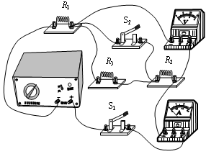

25．右图是某同学在练习电压表和电流表使用时所连接的实物图，请根据该实物图画
（1）S₁闭合，S₂断开时的等效电路图；
（2）S₁和S₂均闭合时的等效电路图。
（1）电压表测量R₂、R₃的电压
（2）电压表测量R₂的电压
第24（1）题电路图
第24（2）题电路图

R₃
R₂
R₁
R₁
R₂

+
-
L₂
L₁
a
b
A
B
C
D
S
c
26．电路如图所示，此电路连接有问题，请在错误的导线上打×，只改动一 根导线，使灯并联发光。
(也可以将导线c接B的一端改接在A点)

四、设计电路（共12分，每小题4分）
27．按照要求设计电路图并连接实物，要求两灯串联，电压表V测灯L₁两端的电压。
L₁
L₂
S
15
3
V
0 5 10 15
0 1 2 3
|||||||||||||||||||||||||||||||
1

L₁
V
L₂
S

28．按照要求设计电路图并连接下图的实物，要求两灯并联，电压表V测灯L₁两端的电压，电流表A测干路的电流，开关只控制灯L₂。

0.6
3
A
0 0.2 0.4 0.6
|||||||||||||||||||||||||||||||
0 1 2 3
15
3
V
0 5 10 15
0 1 2 3
|||||||||||||||||||||||||||||||
L₁
L₂
S
A
V
L₂
L₁
S

29．按照要求设计电路图：楼道里，夜间只是偶尔有人经过，电灯总是亮着会浪费电能。科研人员利用光敏材料制成“光控开关”S₁，天黑时自动闭合，天亮时自动断开。并设计制作“声控开关”S₂，当有人走动发出声音时，自动闭合；无人走动时，自动断开。若将这两种开关配合使用，就可以使楼道灯变得“智能化”，试画出合理的电路，器材：电源，灯泡一只，S₁、S₂各一只。
L
S₁
S₂

